U.T.B. :Ultra Tour du BEAUFORTAIN

19 &20 juillet 2014
Voilà 2 mois je terminais mon deuxième ultra : l’UTB. Un an après avoir bouclé la « Montagn’hard »(108km pour 8800m de dénivelé+), je relevais donc un second défi : 105km avec certes un peu moins de dénivelé mais quand même 6400m ! Et là je remercie les organisateur du « Trail des postiers » : grâce à eux je recevais l’an dernier un billet pour l’UltraTour du Beaufortain. Donc , le séjour à la montagne en guise de vacances d’été était rapidement décidé ; au bord du lac d’Annecy en l’occurrence. Petite acclimatation à l’air savoyard.

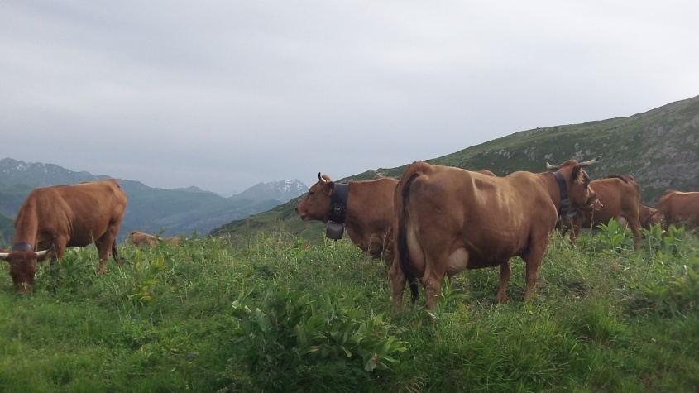
Pour une question pratique , j’avais décidé de passer la nuit au camping de Queige le vendredi soir, à 200m du départ de la course. Là, je faisais connaissance avec les autres Loir-et Chériens de la course . Le premier objectif de tous : terminer cet ultra.
Après un repas riche en sucres lents, 2ou 3 heures de sommeil difficilement trouvées, l’heure du départ approchait : derniers préparatifs et vérification du matos.
3h30 : en route pour rejoindre la ligne départ, je dépose un sac pour la mi-course et observe ce spectacle nocturne de trailers hyperexcités , motivés ,prêt à en découdre avec ce défi.
4h : départ de la course : d’emblée je laisse partir les 420 trailers afin de les filmer : quel spectacle : les départ de nuit ont toujours quelque chose de magique ! la deuxième raison pour laquelle je ne pars pas dans le groupe : je ne voulais pas me laisser embarquer dans une cadence qui m’empêcherait de mener à terme mon aventure du jour : car les 10 premiers km promettaient 1500m de dénivelé+, à 20km du départ 2200m de dénivelé seront déjà fait sur les 6400. Donc pendant les premières montées, je reste sagement dans les bouchons »…

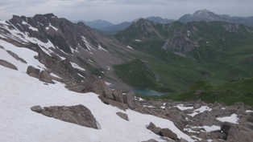
Au col des lacs, le jour commence à se lever et le spectacle commence. Succession de panoramas de toute beauté . Question météo, je dirai que nous avons eu un temps quasi-idéal pour ce genre d’épreuve : la veille la chaleur était écrasante dans les vallées, là, le soleil s’est caché derrière les nuages de bonne heure (10h environ) ce qui n’a pas chassé l’humidité dans l’air. Je pense que la température durant la journée devait se située entre 15 et 25 degrés selon l’exposition. 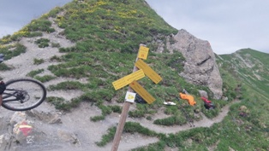
Question ravitaillement : pour moi c’était nickel : abondance, variétés, sucré et salé dont bien sûr Beaufort et saucisson de montagne et tout ça servi par des bénévoles tous très sympathiques, serviables, à l’écoute des coureurs et de leurs différentes demandes. Quel réconfort !
Après le ravito du plan de la Lai vers le 48km, le choses se sont un peu compliquées : après quelques changements d’affaires, et quelques minutes passées avec Marie, ma femme, venue me soutenir à la mi-course je repartais vers le roc d’Enfer. Et là mauvaise surprise en rentrant dans le tunnel : les piles de ma frontale était quasiment déchargées !!! Mes piles de secours étaient restées dans mon sac du ravito. Et commence la galère : je m’ouvre le crâne contre la paroi du tunnel qui a dû être taillé par des n… personnes de petite taille ; l’infirmière à la sortie du tunnel me nettoie gentiment la tête et me conseille de me faire mettre des strips au prochain poste de secours... (« Oui, oui, on verra cela demain). 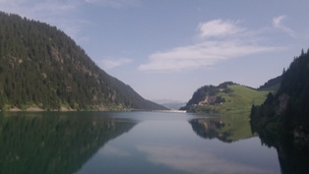
Et comme bien sûr je ne suis pas un champion, je ne finirai pas avant la nuit donc il m’a fallu trouver un plan B.
J’ai donc décidé de squatter la lumière d’autres coureurs car je ne pouvais pas compter sur la lune qui s’était bien cachée derrière les nuages !
J’ai donc passé les 30 derniers km avec 2 autres coureurs : Karine et Aurélien, pompiers de surcroit prêts à m’éclairer. Un IMMENSE merci à eux. Certes, j’aurai pu finir plus fort, suivre d’autres concurrents qui nous doublaient car leur rythme n’était pas très élevé mais cette rencontre nocturne avec ces 2 concurrents aussi gentils que dévoués me semblait bien plus importantes que les quelques minutes que j’aurai pu grappiller.
C’est donc vers 3h15 du matin que nous avons franchi ensemble la ligne d’arrivée, après 23h 15 de course, « heureux de l’avoir fait ».
Et me revoilà sur un petit nuage… 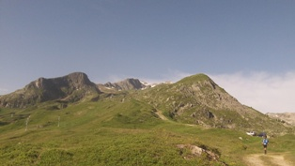

Encore un immense MERCI aux organisateurs du Trail des Postiers pour m’avoir offert cette opportunité, cette belle promenade…

